Elemzés

1. A kép adatai
- Alkotó: Szinyei Merse Pál
- Cím: Majális
- Készült: 1873
- Alapanyag: vászon
- Technika: olajfestés
- Műfaj: zsánerkép (életképszerű jelenet)

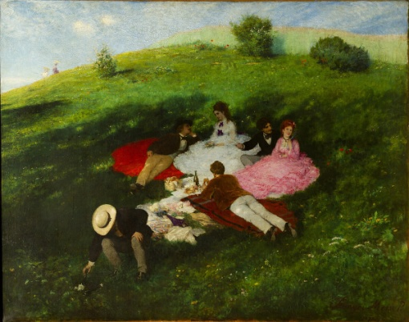

2. A kép témája
A „Majális” egy tavaszi piknikező jelenetet ábrázol a szabadban. Fiatal férfiak és nők, üldögélnek, beszélgetnek, pihennek egy virágos réten. A jelenet derűs, idilli, a természet szépsége és az emberek gondtalan boldogsága áll a középpontban.

3. Kompozíció
- Szereplők és elrendezés: A festmény közepén helyezkednek el az emberek. A háttérben fák és virágos rét, illetve egy hegyvonulat látható, ami mélységet ad a képnek.
- Méret: Monumentális méretű vászon, amely hatásosan emeli ki a jelenet monumentalitását.
- Színkontrasztok: Az élénk színek éles kontrasztot alkotnak egymással.
- Arányok és szerkezet: A kép arányai kiegyensúlyozottak. A szereplők a kép középpontjába kerülnek, a természetes táj pedig keretet ad a jelenetnek.
- Ábrázolásmód: Természetes, realista.

4. A kép színei
- Színhangulat: Friss, világos, tavaszias
- Színhatások: A világos égbolt, a zöld mező és a színes ruhák élénk, derűs színvilágot teremtenek.
- Kontrasztok: Meleg-hideg színek ellentéte: a kék ég és a piros ruhák különösen kiemelkednek egymás mellett. A világos és sötét tónusok váltakozása mozgalmassá teszi a festményt.

5. Az alkotó stílusa
- Kifejezőeszközök: A fény és a színek kiemelt szerepet kapnak, a részletgazdagság háttérbe szorul a hangulat és az összhatás javára.
- Technika: Laza, festői ecsetkezelés, ami előrevetíti az impresszionizmus irányába tett lépéseket.
- Ecsetkezelés: Szabad, laza, nem mindig részletező, inkább a fényhatásokra koncentrál.
- Faktúra: A festék vastagsága változó, néhol finomabb, néhol erőteljesebb
- Kompozíció: Nem szimmetrikus, mégis harmonikus

6. A kép mondanivalója
- Kompozicio: a természet és ember harmóniáját mutatja meg
- Szinhasználat: élénkebb szinek kihangsúlyozzák a boldogságot, mi a festményen szereplő embereken látszik

7. Összehasonlítás
- Más műveivel: Szinyei Merse Pál későbbi művei például „Lilaruhás nő” vagy „Pacsirta” is hasonló színérzékenységről és természetábrázolásról tanúskodnak, ám a Majális kompozícióban és hangulatban egyedülálló.

